Módulo 9 - Iteração em Dicionário
- Podemos fazer uma iteração em um dicionário utilizando um for, em outras palavras, vamos percorrer esse dicionário.

Percorrendo um Dicionário
- Por padrão ele percorre pelas chaves do dicionário.
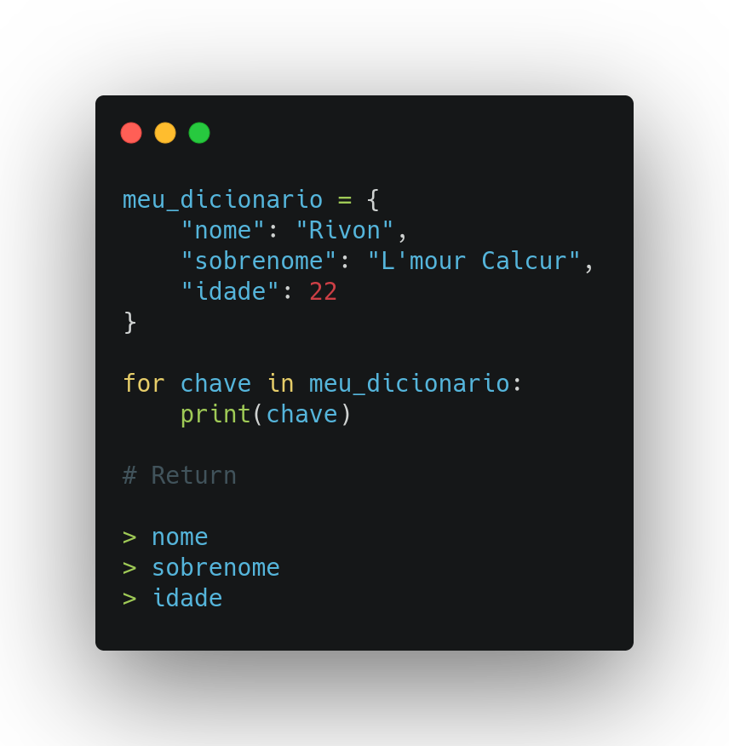

Percorrendo utilizando .keys()
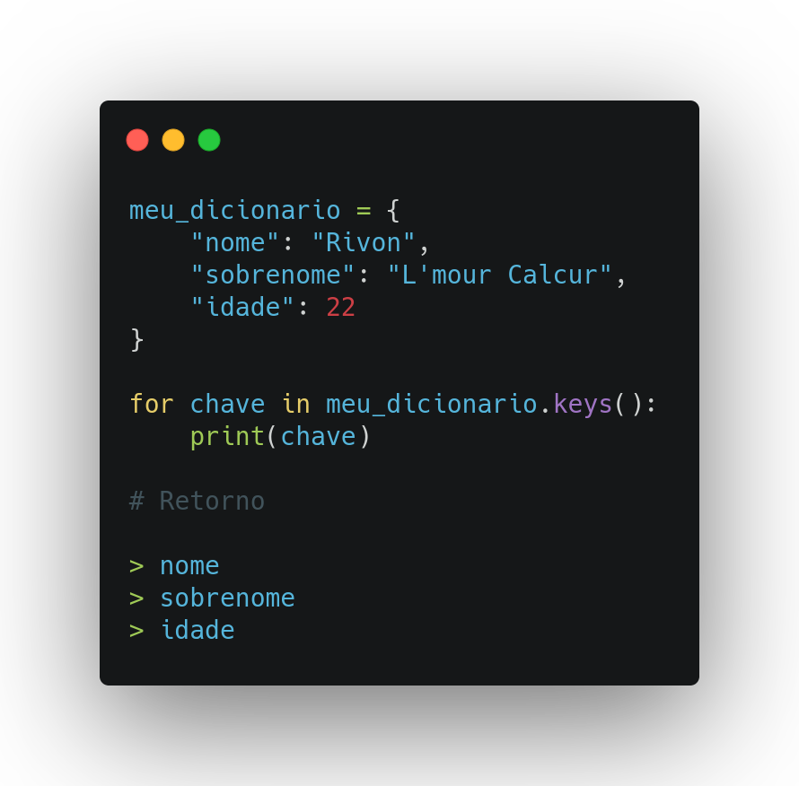

Percorrendo utilizando .values()
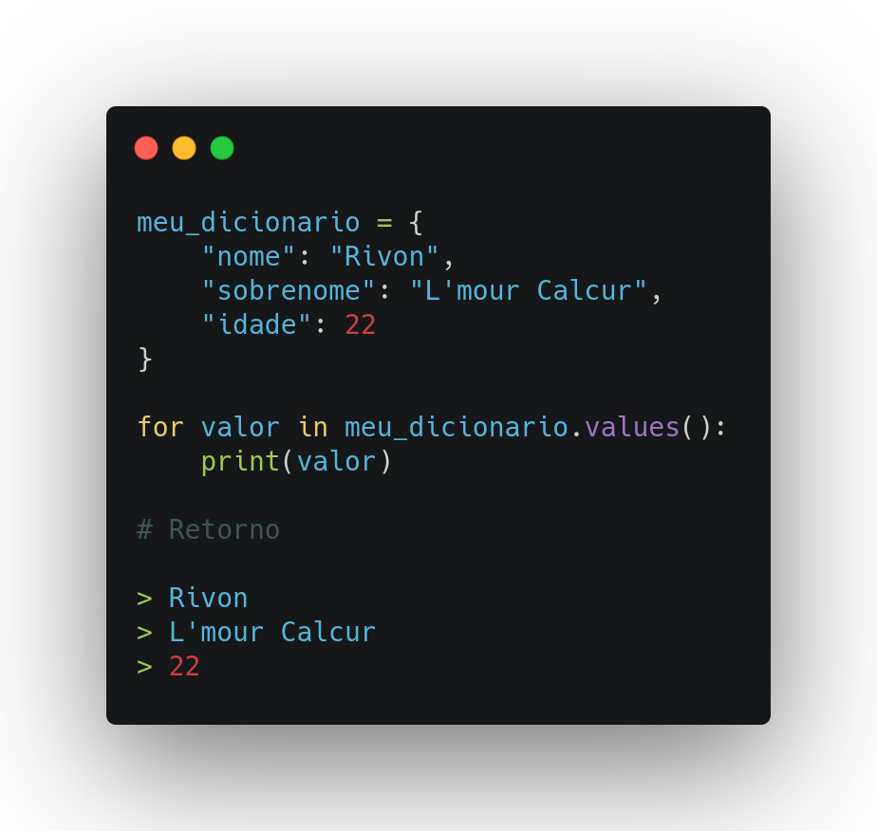

Percorrendo utilizando .items()
